
INSTRUKCJA OBSŁUGI – PL
IN 11188 Rower treningowy inSPORTline Klegan
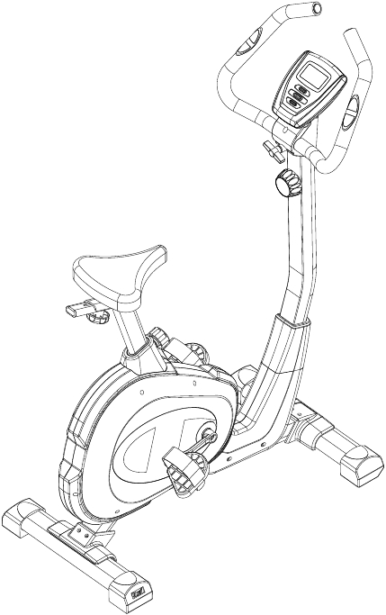

SPIS TREŚCI
WAŻNE INFORMACJE DOTYCZĄCE BEZPIECZEŃSTWA 3
LISTA KONTROLNA (ZAWARTOŚĆ OPAKOWANIA) 5
LISTA SPRZĘTU W OPAKOWANIU 6
WIDOK W STANIE ROZŁOŻONYM (MONTAŻ) 7
WIDOK W STANIE ROZŁOŻONYM (SZCZEGÓŁY) 8
LISTA CZĘŚCI 9
INSTRUKCJA MONTAŻU 11
INSTRUKCJA OBSŁUGI KOMPUTERA 15
INSTRUKCJE DO ĆWICZEŃ 16
WARUNKI GWARANCJI, ZGŁOSZENIA GWARANCYJNE 19

UWAGA: Ćwiczenia, które zwykle odbywają się na tym urządzeniu nie powinny być wykonywane bez konsultacji z lekarzem. Pomiary wykonane przez urządzenie są uważane za dokładne ale należy polegać tylko na pomiarach lekarza.
WAŻNE: Przeczytaj wszystkie instrukcje przed użyciem tego produktu. Należy zachować tę instrukcję obsługi do wykorzystania w przyszłości. Produkt może nieznacznie się różnić od tego pokazanego na obrazku.
UWAGA: Waga dla tego produktu nie powinien przekroczyć 110 kg.

WAŻNE INFORMACJE DOTYCZĄCE BEZPIECZEŃSTWA
Dziękujemy za zakup naszego produktu. Mimo, że dokładamy wysiłku w celu zapewnienia jakości każdego produktu zdarzają się sporadyczne błędy i/lub zaniechania. W każdym z przypadków uszkodzonej lub brakującej części prosimy o kontakt w celu wymiany.
Ten produkt został zaprojektowany wyłącznie do użytku domowego. Nie bierzemy odpowiedzialności i warunki gwarancyjne nie będą miały zastosowania dla produktów poddawanym profesjonalnemu użytkowi lub produktowi używanemu na siłowni.
Ten sprzęt do ćwiczeń został zaprojektowany i zbudowany dla optymalnego bezpieczeństwa. Jednakże trzeba stosować pewne środki ostrożności. Pamiętaj aby przeczytać całą instrukcję przed rozpoczęciem montażu i eksploatacji tego urządzenia. Ponadto należy zwrócić uwagę na następujące środki ostrożności:
- Przeczytaj wszystkie instrukcje zawarte w tej instrukcji.
- Używaj urządzenia tylko zgodnie z jego przeznaczeniem, tak jak to opisano w niniejszej instrukcji.
- Sprawdź i dokręć wszystkie luźne części zanim zaczniesz korzystać z urządzenia.
- Trzymaj ręce z dala od ruchomych części urządzenia.
- Trzymaj dzieci i zwierzęta z dala od urządzenia przez cały czas. NIE pozostawiać dzieci bez opieki w tym samym pokoju gdzie znajduje się urządzenie.
- Przed rozpoczęciem korzystania z urządzenia, zawsze wykonaj ćwiczenia rozciągające.
- Należy sprawdzić urządzenie przed każdorazowym użyciem; upewnij się, że wszystkie połączenia są dobrze dokręcone.
- Z urządzenia może korzystać tylko jedna osoba w tym samym czasie.
- Jeśli użytkownik odczuwa zawroty głowy, nudności, ból w klatce piersiowej lub inne nienormalne objawy, należy natychmiast PRZERWAĆ trening oraz NATYCHMIAST SKONSULTOWAĆ SIĘ Z LEKARZEM.
- Ustawić urządzenie na czystej, płaskiej powierzchni. NIE używaj urządzenia w pobliżu wody lub na zewnątrz.
- Zawsze noś odpowiednią odzież podczas treningu. NIE nosić ubrań które mogą zostać wciągnięte do urządzenia. Buty sportowe są zalecane podczas korzystania z tego urządzenia.
- Nie należy umieszczać żadnych ostrych przedmiotów w dookoła urządzenia.
- Osoby niepełnosprawne nie powinny korzystać z urządzenia bez nadzoru osoby przeszkolonej lub lekarza.
- Nie używaj urządzenia, jeśli urządzenie nie działa prawidłowe.
- Należy korzystać z urządzenia gdy jest tylko w idealnym stanie technicznym. Nie należy używać tylko oryginalnych części zamiennych w przypadku naprawy.
- Nie używaj silnych rozpuszczalników do czyszczenia i używaj tylko narzędzi dostarczonych lub swoich, zgodnych z tymi od producenta.
- Proszę wyrzucać opakowania i wszystkie części, które mają być zastąpione (wszystkie części do urządzenia) w odpowiednich punktach zbiorczych lub kontenerach z myślą o ratowaniu środowiska.
- NIE NALEŻY wyciągać rury pod siedziskiem nad linią ostrzegawczą „max”, którą pokazano na rurze podczas regulacji wysokości siedziska.
- Nie do stosowania terapeutycznego.
- Dla własnego bezpieczeństwa należy zawsze się upewnić, że istnieje co najmniej 0,6 metra wolnego miejsca we wszystkich kierunkach wokół produktu podczas ćwiczeń.
- UWAGA! Czujnik tętna może być niedokładny. Przeciążenia podczas treningu mogą spowodować poważne obrażenia lub śmierć. Jeśli czujesz dyskomfort, należy natychmiast przerwać ćwiczenia!
OSTRZEŻENIE: Przed rozpoczęciem jakiegokolwiek programu ćwiczeń, należy się skonsultować się z lekarzem. Jest to szczególnie ważne dla osób z istniejącymi problemami zdrowotnymi. Sprzedawca nie ponosi odpowiedzialności za szkody osobiste lub majątkowe poniesione przez lub przy wykorzystywaniu tego produktu.
PORADY SERWISOWE: Wysoki standard jakości tego produktu jest tylko wtedy, jeśli będą wykonywane regularne podstawowe przeglądy. Podstawą jest by wszystkie śruby i ruchome części powinny być prawidłowo zamontowane. Uszkodzone części muszą być natychmiast zmienione. W czasie naprawy urządzenia nikt nie może z niego korzystać.
WAŻNE WSKAZÓWKI:
- Produkt ten został przetestowany zgodnie z wymaganymi normami: standard EN 957-1/A1, EN 957-5, Klasa HC (Do domowego użytku). Maksymalne obciążenie to 130 KG.
- Rodzice powinni być świadomi swojej odpowiedzialności w stosunku do swoich dzieci. Może to spowodować sytuację, w której urządzenie może być stosowane do innych celów niż zamierzono.
- Jeśli dzieci mają prawo do korzystania z urządzenia, stan psychiczny i fizyczny a także temperament dzieci powinien być brany pod uwagę. Upewnij się, że dzieci zostały odpowiednio poinstruowane w przypadku używania produktu. Szczególnie należy podkreślić że produkt nie jest wszelkiego rodzaju zabawką.

LISTA KONTROLNA (ZAWARTOŚĆ OPAKOWANIA)
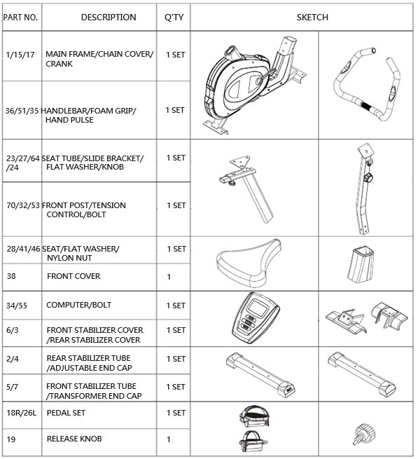

LISTA SPRZĘTU W OPAKOWANIU
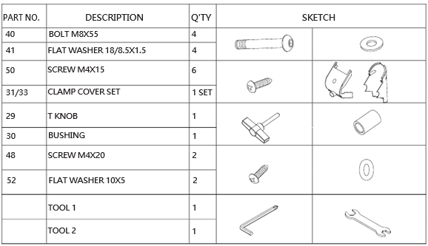

WIDOK W STANIE ROZŁOŻONYM (MONTAŻ)
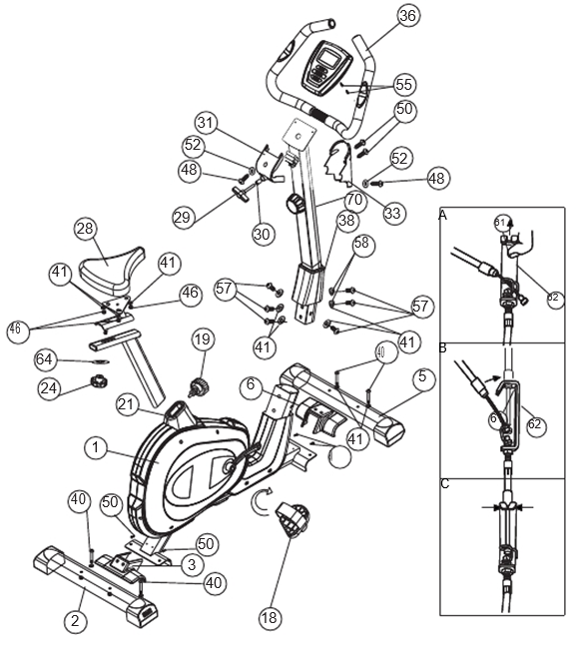

WIDOK W STANIE ROZŁOŻONYM (SZCZEGÓŁY)
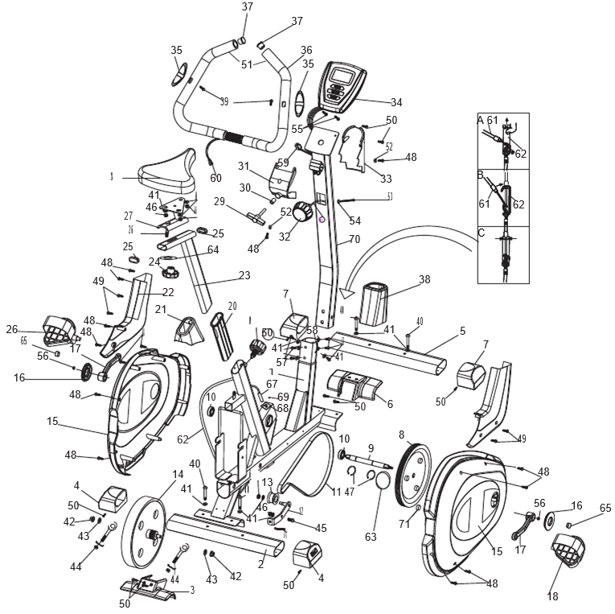

LISTA CZĘŚCI
LP. | OPIS | ILOŚĆ
1 | RAMA GŁÓWNA | 1
2 | RURA TYLEGO STABILIZATORA | 1
3 | POKRYWA TYLNEGO STABILIZATORA | 1
4 | ZAŚLEPKA REGULACJI | 2
5 | RURA PRZEDNIEGO STABILIZATORA | 1
6 | POKRYWA PRZEDNIEGO STABILIZATORA | 1
7 | ZAŚLEPKA KOŁA | 1 zestaw
8 | ROLKA | 1
9 | OŚ | 1
10 | PAS | 2
11 | PAS | 1
12 | WSPORNIK KOŁA BIEGU JAŁOWEGO | 1
13 | KOŁO BIEGU JAŁOWEGO | 1
14 | KOŁO ZAMACHOWE | 1
15 | OSŁONA ŁAŃCUCHA (P) & (L) | 1 zestaw
16 | OSŁONA KORBY | 2
17 | KORBA P & L | 1 zestaw
18 | PRAWY PEDAŁ | 1
19 | POKRĘTŁO DO ZWOLNIANIA | 1
20 | KIELICH | 1
21 | POKRYWA TYLNA | 1
22 | PRZEDNIA POKRYWA ŁAŃCUCHA P& L | 1 zestaw
23 | RURA SIEDZISKA | 1
24 | POKRĘTŁO | 1
25 | ZAŚLEPKA | 2
26 | LEWY PEDAŁ | 1
27 | PRZESUWANY WSPORNIK | 1
28 | SIEDZISKO | 1
29 | POKRĘTŁO | 1
30 | TULEJA | 1
31 | TYLNA POKRYWA ZACISKU | 1
32 | REGULACJA NAPIĘCIA | 1
33 | PRZEDNIA POKRYWA ZACISKU | 1
34 | KOMPUTER | 1
35 | PULSOMETR | 2
36 | KIEROWNICA | 1
37 | OKRĄGŁA ZAŚLEPKA | 2
38 | PRZEDNIA POKRYWA | 1
39 | ŚRUBA DO PULSOMETRU | 2
40 | ŚRUBA M8X55 | 4
41 | PŁASKA PODKŁADKA 18/8.5X1.5 | 10
42 | NAKRĘTKA | 2
43 | PŁASKA PODKŁADKA 20/10X2 | 2
44 | REGULOWANA ŚRUBA M6x36 | 2
45 | SPECJALNA ŚRUBA | 1
46 | NYLONOWA NAKRĘTKA | 2
47 | “C” KSZTAŁTNY PIERŚCIEŃ | 2
48 | WKRĘT M4X20 | 14
49 | WKRĘT M4X20 | 4
50 | WKRĘT M4X15 | 10
51 | UCHWYT Z PIANKI | 2
52 | PŁASKA PODKŁADKA 10/5 | 2
53 | ŚRUBA | 1
54 | PODKŁADKA | 1
55 | ŚRUBA | 2
56 | NAKRĘTKA | 2
57 | ŚRUBA M8X15 | 6
58 | ZAKRZYWIONA PODKŁADKA 20/8.5X1.5 | 2
59 | ŚRODKOWY PRZEWÓD CZUJNIKA | 1
60 | PRZEWÓD PULSOMETRU | 1
61 | ŚRODKOWY KABEL NAPIĘCIA | 1
62 | DOLNY KABEL NAPIĘCIA | 1
63 | ZAKRZYWIONA PODKŁADKA | 1
64 | PŁASKA PODKŁADKA 22/8.5X1.5 | 1
65 | ZAŚLEPKA KORBY | 2
66 | SPRĘŻYNA | 1
67 | CZUJNIK | 1
68 | WSPORNIK CZUJNIKA | 1
69 | WKRĘT | 2
70 | PRZEDNI SŁUPEK | 1
71 | MAGNES | 1

INSTRUKCJA MONTAŻU
OGÓLNIE: Usuń wszystkie części z opakowania i umieść je ostrożnie na podłodze. Montaż jest prosty. Postępuj zgodnie z poniższymi instrukcjami a montaż powinien zająć około 15-20 minut.
KROK 1 ZAMONTUJ STABILIZATORY
Zamontuj tylny stabilizator (2) z 2 zaślepkami regulacji (4) do wspornika poprzecznego ramy głównej (1) i dokręć 2 płaskimi podkładkami (41) i 2 śrubkami (40).
Zamontuj przedni stabilizator (5) z 2 zaślepkami koła (7) do wspornika poprzecznego ramy głównej (1) i dokręć 2 płaskimi podkładkami (41) i 2 śrubkami (40).
Załóż pokrywę przedniego stabilizatora (6) do wspornika poprzecznego i zamocuj za pomocą 2 śrub (50).
Załóż pokrywę tylnego stabilizatora (3) do wspornika poprzecznego i zamocuj za pomocą 2 śrub (50).
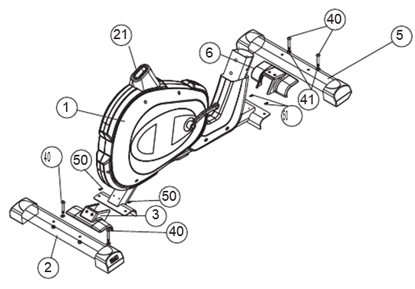
KROK 2 ZAMONTUJ SIEDZISKO I RURĘ SIEDZISKA
Usuń wstępnie zamontowane nakrętki nylonowe (46) i płaskie podkładki (41) z tyłu fotela (28). Zamocuj siedzisko (28) w przesuwanym wsporniku siedziska (27) i dokręć za pomocą nakrętek nylonowych (46) i płaskich podkładek (41).
Usuń wstępnie zamontowane pokrętło M10 (24) i płaską podkładkę (64) z tyłu przesuwanego wspornika siedziska (27). Zamocuj przesuwany wspornik siedziska (27) do górnej rury siedziska (23) i dokręć za pomocą pokrętła M10 (24) i płaskiej podkładki (64).
Zamontuj rurę siedziska (23) na ramie głównej (1) i zamocuj w odpowiednim miejscu z pokrętłem (19). Reguluj wysokość fotela wybierając otwór w rurze siedziska.
UWAGA: NIE NALEŻY wyciągać rury siedziska nad linią ostrzegawczą „max”, którą pokazano na rurze.
Zamontuj każdy z pedałów (18P&26L) do korby. Pedał “R” (Prawy) zamontuj z prawej strony korby, Pedał “L” (Lewy) zamontuj z lewej strony korby. Patrz oznaczenia "R" & "L" (Prawy i lewy) na pedałach (18R&26L) i korbie.
UWAGA: Prawy pedał "R" należy montować gwintem do ruchu wskazówek zegara. Lewy pedał "L" powinien być montowany gwintem przeciwnym do ruchu wskazówek zegara.
Dołącz paski pedałów do pedałów (18P&26L).
UWAGA: Dostosuj paski pedałów do twojej stopy/butów regulując 4 otworami.
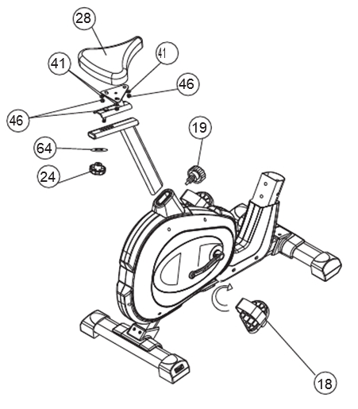
KROK 3 DOŁĄCZ PRZEDNI SŁUPEK
Usuń wstępnie zamontowane 4 śruby z łbem sześciokątnym (57) i 2 zakrzywione podkładki (58) oraz dwie płaskie podkładki (41) z ramy głównej (1).
Podłącz środkowy przewód czujnika (59) przedniego słupka (70) z dolnym odcinkiem przewodu czujnika w bezpieczny sposób.
Podłącz przewód napięcia (61) z dolnym przewodem napięcia (62). (Patrz rysunek A-B). Włóż przedni słupek (70) i przednią osłonę (38) w tylną rurę ramy głównej (1) i przymocuj 4 śrubami imbusowymi (57), 2 zakrzywionymi podkładkami (58) i płaskimi podkładkami (41). Należy pamiętać by nie dokręcać wszystkich śrub (57) na początku zbyt mocno. Kiedy wszystkie części są już zamocowane, można każdą z nich mocno dokręcić.
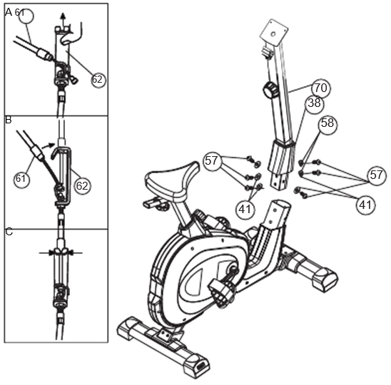
KROK 4 DOŁĄCZ KIEROWNICĘ I MIERNIK
Umieść kierownicę (36) z 2 pulsometrami (35), uchwytem z pianki (51) do górnego wspornika kierownicy przedniego słupka (70) i przymocuj tylną pokrywę zacisku (31) z tuleją (30) i pokrętłem (29).
Dołącz przednią pokrywę zacisku (33) do przedniego słupka (70) i tylną pokrywę zacisku (31) za pomocą śrub (50), wkrętów (48) i płaskich podkładek (52).
Usuń wstępnie zamontowane śruby (55) z komputera (34). Podłącz środkową cześć przewodu czujnika (59) do gniazda czujnika komputera (34). Włóż komputer (34) do przedniego słupka (70) i dokręć za pomocą 2 śrub (55). Włóż wtyczkę przewodu impulsowego do tylnej części miernika (34).

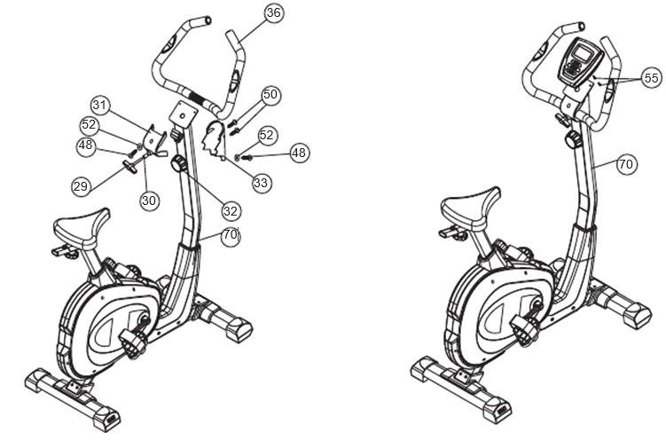

INSTRUKCJA OBSŁUGI KOMPUTERA
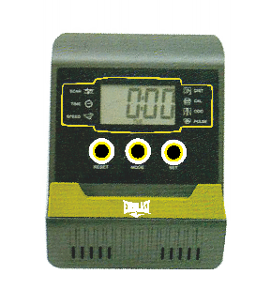
SPECYFIKACJA
TIME (CZAS)(TMR) | 00:00-99:00 | ODOMETER (DROGOMIERZ) (jeśli masz) | 0.0-999.9KMorML
SPEED (PRĘDKOŚĆ) (SPD) | 0.0-99.9KM/H | PULSE (PULS)* (jeśli masz) | 40-240BPM
DISTANCE (DYSTANS) (DST) | 0.00-999.9KM | CALORIES (CAL) | 0-9999KCAL
FUNKCJE PRZYCISKÓW
MODE: Klawisz ten pozwala wybrać i zablokować wybraną funkcję.
PAUSE: Naciśnij aby rozpocząć lub zakończyć działanie funkcji.* (jeśli masz)
SET: Klawisz pozwala wybrać wartość docelową TIME, DISTANCE, CALORIES, PULSE.
ale SPEED i ODOMETER nie można ustawić
RESET: Klawisz RESET ustawia docelową wartość jako zresetowaną, długie naciśnięcie RESET powyżej 3 sekund, zresetuje wszystkie wartości.
PROCEDURY OPERACYJNE
1. AUTO ON/OFF
- System włącza się po naciśnięciu dowolnego klawisza lub gdy odbiera sygnał wejściowy z czujnika prędkości.
- Procesor wyłącza się automatycznie gdy czujnik prędkości nie ma sygnału wejściowego lub nie zostanie naciśnięty żaden przycisk przez około 4 minuty.
2. RESETOWANIE：
Urządzenie można zresetować poprzez wymianę baterii lub naciśnięcie klawisza RESET przez 3 sekundy.
3. JAK ZAPROGRAMOWAĆ TIME, DISTANCE, ODOMETER PULSE & CALORIES:
Naciśnij klawisz MODE dopóki znacznik funkcji która ma być ustawiona zacznie migać.
Naciśnij klawisz MODE raz a funkcja przestanie migać.
Następnie wybierz wartość którą chcesz ustawić za pomocą klawisza SET.
Gdy czujnik prędkości nie ma żadnego sygnału wejściowego monitor zacznie odliczać. Wydany zostanie sygnał dźwiękowy przez 4 sekundy aby wskazać zakończenie treningu który jest ustawiony. Jeśli dane nie są ustawione każda funkcja będzie odliczać.
4. FUNKCJE:
TIME: Czas ćwiczeń będzie wyświetlany po naciśnięciu przycisku MODE aż pojawi się TIME.
SPEED: Aktualna prędkość będzie wyświetlana po naciśnięciu przycisku MODE aż pojaw się SP(SPD).
DISTANCE Odległość każdego treningu będzie wyświetlana po naciśnięciu przycisku MODE aż pojawi się DIST.
ODOMETER: Naciśnij klawisz MODE aż do pojawi się ODO gdzie są skumulowane informacje
*(Jeśli masz) Będzie pokazany dystans.
PULSE: Pokazywany będzie puls użytkownika w uderzeniach na minutę (BPM) po naciśnięciu
*(Jeśli masz) MODE aż do pojawienia się PULSE, Umieść dłonie na obu pulsometrach i czekaj przez 30 sekund dla dokładniejszego pomiaru..
CALORIES: Będą wyświetlane spalone kalorie po naciśnięciu przycisku MODE aż pojawi się CAL.
SCAN: Automatyczne wyświetlanie następujących funkcji w kolejności: TIME-SPEED-DISTANCE- -CALORIES- ODOMETER (jeśli masz)- PULSE(jeśli masz)
(LUB) TIME-SPEED-DISTANCE-ODOMETER (Jeśli masz) - PULSE(Jeśli masz -CALORIES
BATERIA
- Monitor wykorzystuje dwie baterie. Nieprawidłowe wyświetlanie na monitorze jest spowodowane przez słabe baterie, które należy wymienić.

INSTRUKCJE DO ĆWICZEŃ
PULS TRENINGU
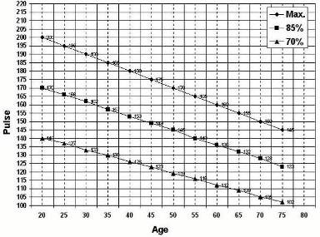
ĆWICZENIA ROZCIĄGAJĄCE
Skuteczny program ćwiczeń składa się z rozgrzewki, ćwiczeń aerobowych i schłodzenia po treningu (cool-down). Wykonuj cały program ćwiczeń co najmniej dwa a korzystnie byłoby trzy razy w tygodniu z jednym dniem odpoczynku między treningami. Po kilku miesiącach można zwiększyć swoje treningi na cztery lub pięć razy w tygodniu. Rozgrzewka jest ważnym elementem treningu i powinna zaczynać każdą sesje treningu. Przygotowuje ona ciało do większego wysiłku fizycznego poprzez ogranie się i wyciągnięcie mięśni, zwiększa krążenie i puls, dostarcza większej ilości tlenu do mięśni. Pod koniec swojego treningu należy powtórzyć te ćwiczenia w celu zmniejszenia dolegliwości mięśni. Proponujemy następujące ćwiczenia rozgrzewające i schłodzenia:
Rozciąganie wewnętrznych części ud  Usiądź z prawą nogą wyprostowaną. Oprzyj podeszwę lewej stopy o prawą wewnętrzną część uda. Odciągnij się plecami tak daleko jak to możliwe. Trzymaj przez 15 sekund. Zrelaksuj się i powtórz czynność z wyprostowaną lewą nogą. | 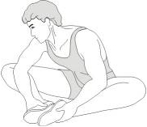
Rozciąganie ścięgien  Usiądź z prawą nogą wyprostowaną. Oprzyj podeszwę lewej stopy o prawą wewnętrzną część uda. Odciągnij się plecami tak daleko jak to możliwe. Trzymaj przez 15 sekund. Zrelaksuj się i powtórz czynność z wyprostowaną lewą nogą. | 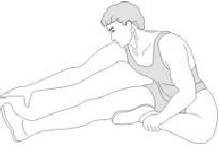
Obroty głową  Obróć jeden raz głowę w prawo czując rozciągnięcie lewej strony szyi. Następnie jeden raz obróć głowę wyciągając swój podbródek do sufitu i pozwalając otworzyć się ustom. Obróć jeden raz głowę w lewo a następnie opuść głowę w kierunku klatki piersiowej. | 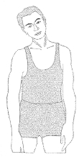
Poruszanie ramionami  Podnieś prawe ramię w stronę ucha. Następnie unieś lewą łopatkę kiedy będziesz obniżać swoje prawe ramię. | 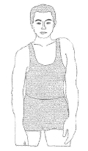
Rozciąganie ścięgien Achillesa  Oprzyj się o ścianę lewą nogą do przodu i ramionami do przodu. Miej prostą prawą nogę i stopę na podłodze a następnie pochyl się do przodu przesuwając biodra w stronę ściany. Przytrzymaj przez 15 sekund a następnie powtórz to dla drugiej strony. | 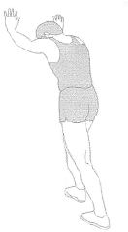
Dotykanie palców u stóp  Powoli zginaj się do przodu pasa pozwalając plecy i ramiona luźno. Sięgnij w dół tak daleko jak to możliwe i trzymaj przez 15 sekund. | 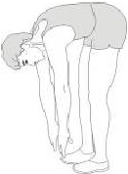
Rozciąganie boczne  Rozłóż swoje ramiona w bok podnosząc je aż będą nad głową. Sięgnij prawą ręką tak daleko w górę w kierunku sufitu tak, jak to możliwe. Rozciągnij swoją prawą stronę. Powtórz tę czynność z lewym ramieniem. | 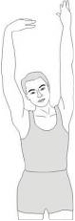

WARUNKI GWARANCJI, ZGŁOSZENIA GWARANCYJNE

Gwarant:
inSPORTline Polska
Ciemiętniki 19, 29-120 Kluczewsko
NIP: 6090063070, REGON: 260656756

Okres gwarancji rozpoczyna się od daty zakupu towaru przez klienta. Gwarancja udzielana jest w trzech wariantach:

- Gwarancja Domowa - Przeznaczona jest dla sprzętu wykorzystywanego do użytku prywatnego, nie komercyjnego przez Kupującego będącego konsumentem. (okres gwarancji: 24 miesiące).

- Gwarancja Pół-komercyjna - Przeznaczona jest dla sprzętu wykorzystywanego w hotelach, spa, szkołach, ośrodkach rehabilitacji, itp. (okres gwarancji: 12 miesięcy).

- Gwarancja Komercyjna - Przeznaczona jest dla sprzętu wykorzystywanego w hotelach, spa, szkołach, ośrodkach rehabilitacji, klubach fitness oraz siłowniach, itp. (okres gwarancji: 12 miesiące).

Brak informacji o wariancie gwarancji, na dowodzie zakupu (fakturze lub paragonie), domyślnie oznacza Gwarancje Domową.

Gwarancja obejmuje usunięcie usterek, które w sposób dający się udowodnić wynikają z zastosowania wadliwych materiałów lub są wynikiem błędów produkcyjnych.
Gwarancja nie obejmuje czynności związanych z konserwacją, czyszczeniem, regulacją i ze skręcaniem połączeń śrubowych danego przedmiotu, do których to czynności zobowiązany jest Kupujący we własnym zakresie i na własny koszt.

Dowodem udzielenia gwarancji są niniejsze Warunki gwarancji wraz z oświadczeniem Gwaranta zawartym na dowodzie zakupu (fakturze lub paragonie). W celu realizacji uprawnień z gwarancji Kupujący winien okazać warunki gwarancji oraz dowód zakupu (paragon lub fakturę VAT). Gwarancja obowiązuje na terenie Polski.

Uprawnienia z gwarancji nie przysługują w przypadku:

- uszkodzenia mechanicznego, które powstało w transporcie produktu do Kupującego za pomocą firm transportowych. Kupujący jest zobowiązany do sprawdzenia towaru przy dostawie, w celu wykrycia ewentualnych uszkodzeń w transporcie. W przypadku wykrycia takiego uszkodzenia, Kupujący zobowiązany jest niezwłocznie poinformować podmiot sprzedający oraz sporządzić protokół szkody z przewoźnikiem (firmą kurierską/pocztową). W przypadku braku sporządzenia protokołu szkody Gwarant nie ponosi odpowiedzialności za szkody spowodowane przez firmy kurierskie/pocztowe.
- Uszkodzenia i zużycie takich elementów jak: linki, paski, wtyki, gniazdka, przełączniki, przyciski, baterie, przewody, elementy gumowe, pedały, uchwyty z gąbki, kółka, łożyska, tapicerka, rączki itp., chyba że ujawniona w tych elementach wada nie jest skutkiem naturalnego zużycia, a powstała z przyczyny tkwiącej w tym elemencie.
- Drobne, powierzchowne zarysowania, odbarwienia lub spękania powłoki kryjącej.
- Używania przez Kupującego, niezgodnych z instrukcją obsługi sprzętu, środków eksploatacyjnych lub czyszczących.
- Niewłaściwego zabezpieczenie sprzętu przez Kupującego przed działaniem czynników zewnętrznych tj. wilgoci, temperatury, kurzu, itp.
- Niestosowania przez Kupującego wymaganych (zgodnie z instrukcją obsługi) materiałów eksploatacyjnych.
- Przeróbek i zmian konstrukcyjnych, dokonywanych przez Kupującego lub inne osoby nieuprawnione do tego działania przez Gwaranta.
- Normalnego użytkowania (normalne zużycie części eksploatacyjnych).
- Uszkodzenia sprzętu na skutek nieprawidłowego montażu przez Kupującego lub osoby trzecie.

W przypadku zasadności zgłoszenia reklamacyjnego Gwarant zapewnia transport i usługę serwisową przedmiotu gwarancji.

W przypadku braku zasadności zgłoszenia reklamacyjnego Kupujący pokrywa koszty ewentualnego transportu i usługi serwisowej przedmiotu gwarancji.

W przypadku braku zasadności zgłoszenia reklamacyjnego Kupujący będzie mógł odebrać przekazany przedmiot w siedzibie Gwaranta lub zamówić usługę wysyłki danego przedmiotu na własny koszt.

W wyjątkowych przypadkach, aby zdiagnozować usterkę i stwierdzić zasadność zgłoszenia reklamacyjnego Gwarant może zażądać przygotowania sprzętu do odbioru. Odbiór ten może być dokonany przez firmę spedycyjną, wówczas Kupujący zobowiązany jest przygotować towar w sposób bezpieczny do odbioru. Kupujący wyda przedmiot sprzedaży bez zanieczyszczeń, w opakowaniu oryginalnym lub zastępczym pozwalającym na przetransportowanie przedmiotu sprzedaży w stanie bezpiecznym.

Gwarant zobowiązany jest ustosunkować się do zgłoszenia gwarancyjnego w terminie do 14 dni. Naprawa gwarancyjna zostanie wykonana w najkrótszym możliwym terminie. W wyjątkowych przypadkach, gdy naprawa przedmiotu sprzedaży będzie wymagać sprowadzenia niedostępnych w Polsce lub nietypowych części z zagranicy, termin może być wydłużony. Kupujący zostanie poinformowany o takiej sytuacji drogą mailową lub telefonicznie.

Gwarant zobowiązuje się do naprawy uszkodzonego sprzętu w przypadku zasadności zgłoszenia gwarancyjnego. Wymiana towaru na nowy możliwa jest jedynie w przypadku braku możliwości naprawy sprzętu i gdy wada przedmiotu sprzedaży jest istotna. Zwrot kwoty zakupu za sprzęt jest możliwy jedynie w przypadku braku możliwości naprawy i braku możliwości wymiany na nowy oraz gdy wada jest istotna.

Okresowe przeglądy techniczne sprzętu (dotyczy sprzętu przeznaczonego do użytku pół-komercyjnego oraz komercyjnego)

Po upływie 6 i 12 miesięcy obowiązywania gwarancji, Gwarant zaleca przeprowadzenie przeglądu technicznego sprzętu. Wszystkie części, które zostaną wymienione w trakcie okresowego przeglądu technicznego, zostaną użyte przez Gwaranta nieodpłatnie w ramach gwarancji ( poza częściami zużytymi w trakcie normalnego użytkowania). Kupujący zobowiązany jest jedynie do pokrycia kosztów przeglądu technicznego i dojazdu do klienta wg. indywidualnej wyceny.
Wiążącej wyceny dokonuje dział serwisowy Gwaranta.

Zgłoszenia gwarancyjne

W celu zgłoszenia reklamacyjnego należy przesłać FORMULARZ GWARANCYJNY za pomocą strony internetowej Gwaranta www.e-insportline.pl.
Formularz gwarancyjny powinien zawierać takie informacje jak:
Imię i Nazwisko / Numer telefonu / Adres / Dowód zakupu / Nazwa produktu / Opis Wady.

Klient zostanie poinformowany o zakończeniu i wyniku reklamacji przez e-mail lub telefonicznie.


inSPORTline Polska
Ciemiętniki 19, 29-120 Kluczewsko
Telefon: +48 510 275 999
E-mail: biuro@e-insportline.pl
NIP: 6090063070, REGON: 260656756

